上海市金融系统第11期中青年干部培训班
简 报
（第 2 期）

市金融系统第11期中青班党支部 2015年6月12日

【本期导读】
◇市纪委驻金融党委纪检组组长徐敏为中青班学员上廉政教育党课
◇学习践行“三严三实”，努力为上海科技创新中心建设做贡献
◇中青班明确学员考核评价方案
◇贴近实际，追求实效——中青班开展实训课有感
◇中青班开展学员羽毛球比赛
◇学员心声

【本期聚焦】
市纪委驻金融党委纪检组组长徐敏
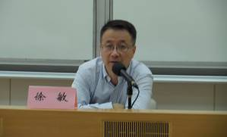
为中青班学员上廉政教育党课

6月12日下午，市纪委驻金融党委纪检组组长徐敏为中青班学员上《提高拒腐防变能力，加强廉洁自律意识》廉政教育党课。徐敏同志结合自身在纪检监察工作中的体会，理论结合实际，传达了中纪委十八届五次全会的重要精神，深刻分析了当前全国、上海、乃至金融系统反腐倡廉的新形势，要求大家对反腐倡廉形势要有清晰的判断，进一步明确金融系统反腐倡廉建设的主要任务。
徐敏同志要求金融系统中青年干部要适应当前反腐倡廉的新环境，养成严格执行纪律的好习惯，养成一岗双责的好习惯，养成主动接受监督的好习惯，要坚定理想信念、正确使用权力、抵御各种诱惑，不断增强拒腐防变能力。徐敏同志还介绍了市纪委驻金融党委纪检组下一步有关从严管理干部队伍、深化权力制约机制、严格执行落实中央八项规定等工作措施。
廉政党课结束后，中青班学员纷纷表示，廉政党课从思想上敲响了警钟，提高了廉洁从业的认识，在今后的工作中，将进一步廉洁自律、清白做人，为上海国际金融中心建设多做贡献。

学习践行“三严三实”，
努力为上海科技创新中心建设做贡献

两周来，中青班学员通过《建设基于全球城市的科技创新中心》、《新常态下的上海经济转型升级》、《上海自由贸易试验区的探索与实践》等理论和实训课程，进一步深刻领会了中央关于上海加快向具有全球影响力的科技创新中心进军的新要求，进一步增强了在推进科技创新、实施创新驱动发展战略方面的紧迫感，进一步激发了作为一名上海金融从业人员为上海科创中心做贡献的责任感。6月9日晚，中青班以三个党小组为单位围绕上海科创中心建设主题开展了热烈的交流和谈论，广大学员纷纷表示要以中青班集中学习为契机，以“三严三实”为总要求，不断增强责任感、使命感和紧迫感，在自己的本职岗位上推进各项改革创新工作，努力为上海科创中心建设做出新贡献。
在分组学习讨论中,中青班学员再次认真集体学习了市委十届八次会议审议通过的《关于加快建设具有全球影响力的科技创新中心的意见》，大家认识到了“上海建设具有全球影响力的科创中心”是中央综合分析国内外大势、立足我国发展全局、根据上海具体实际做出的国家战略部署。机不可失，时不再来，必须紧紧抓住这次机会，依靠以科技创新为核心的全面创新，重构城市发展动力、激发全社会创新创造活力，跻身全球重要的创新城市行列。
中青班学员认真学习了市委书记韩正的重要讲话，深刻领会认识到上海建设具有全球影响力的科创中心，核心是要解决体制机制问题，关键是要依靠创新人才，基础是要有良好创新生态环境，重要的是要有重大工程与项目支撑。学员们谈到：建设科创中心的22条意见是一个统筹推进全市创新驱动发展的纲领性文件，是吹响上海向全球重要创新城市进军的号角。下一步在聚焦重点难点有序推进改革创新的攻坚战中，思路、方法、举措是关键，同时要具有可操作性，能落到实处，希望政府有关部门能尽快出台一系列细则保障措施。
中青班学员也同时谈到：作为上海金融行业从业人员，要想在这场科技创新战役中取得进步，最大限度贡献能量，不仅要破除思想障碍及制度藩篱，还要敢字当头、勇于突破，真抓实干，更要营造鼓励创新、宽容失败的氛围，增强对创新人才的凝聚力集合创新性人才，并将创新业绩纳入考核，以此形成合力，坚定不移的推动，扎扎实实的落实。大家一致表示，将在今后的工作中增强践行“三严三实”的思想自觉和行动自觉，自觉做到严以修身、严以用权、严以律己，谋事要实、创业要实、做人要实，切实改革创新，切实解决实际问题，切实推动事业发展，以实际行动推动上海科创中心建设。

【培训动态】
中青班明确学员考核评价方案
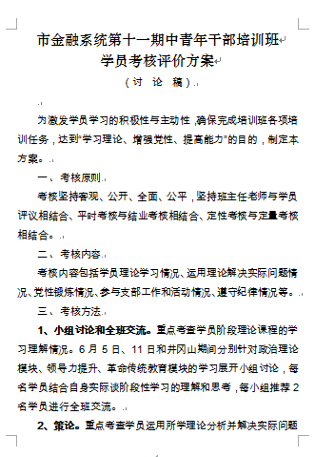
为激发学员学习的积极性与主动性，确保完成培训班各项培训任务，达到“学习理论、增强党性、提高能力”的目的，市金融党委干部人事处制定完成了第十一期中青年干部培训班的学员考核评价方案，并在班级大会上进行了公开。学员考核将坚持客观、公开、全面、公平，坚持班主任老师与学员评议相结合、平时考核与结业考核相结合、定性考核与定量考核相结合。考核内容包括学员理论学习、运用理论解决实际问题、党性锻炼、参与支部工作和活动、遵守纪律等情况。考核方法分为五个方面：一是通过小组讨论和全班交流考查学员阶段理论课程的学习理解情况。二是通过策论撰写考查学员运用所学理论分析并解决实际问题的能力，围绕“在深化国有企业改革中坚持党的领导加强党的建设”，完成一篇2000字左右的策论。三是每名学员围绕“领导干部如何在实践中自觉贯彻‘三严三实’要求”撰写党性分析材料，并由市委党校专家对全班党性分析作总体点评。四是考查学员日常表现，包括学员出勤、课堂纪律、课堂发言、参加小组讨论、参加党组织生活等情况。五是每名学员联系自己的思想实际撰写学习小结，支委会对全班学员签署评价意见。培训结束后，市委党校、市金融党委将根据考核评价结果向培训合格学员颁发结业证书，并对全班优秀学员颁发荣誉证书。
★ 6月8日上午，中共上海市委党校官进胜教授从国内外对中国道路研究的内容和观点等方面为中青班学员作了《国际视野下的中国发展道路》的专题讲授，详细阐述了中国道路的内涵本质和特征、主要经验及重大意义。
★ 6月8日下午，中共上海市委党校黄真老师从周边安全的战略意义、周边新姿态与新挑战、积极营造稳定的周边环境等方面为中青班学员作了《周边安全与中国对外战略》的专题讲授。
★ 6月10日上午，中共上海市委党校唐珏岚教授从上海经济发展所处的基本环境、面临的主要问题、推进的主要措施三个方面为中青班学员作了《新常态背景下的上海经济转型升级》的专题讲授。
★ 6月12日上午，中共上海市委党校陈勇鸣教授从国资国企改革的国际国内背景、深化上海国资改革的具体内容和要求、深化国资改革促进企业发展为中青班学员作了《当前上海国资国企改革难点和对策》的专题讲授。
★ 6月12日下午，市纪委驻金融党委纪检组组长徐敏为中青班学员作了《提高拒腐防变能力，加强廉洁自律意识》的专题讲授。
★ 本周中青班学员开展了《提高领导者媒体沟通能力》、《提高领导者心理调适能力》、《提高领导者应急管理能力》三门实训课程，以及《中国（上海）自由贸易试验区的对策和经验》的现场教学。
【学习体会】
中青班学习进入了第二周，除了安排传统的理论学习课外，更多地引入了现场教学和情景模拟等新型培训方式，大家亲身参与、勤于思考、踊跃提问、积极互动，使全体学员深刻体验了领导者能力提升的重要性，切身感受到上海自贸区改革试点的经验与成效。为此，大家感受颇深，体会颇多，现将三个党小组对新型培训方式的体会心得刊登如下。
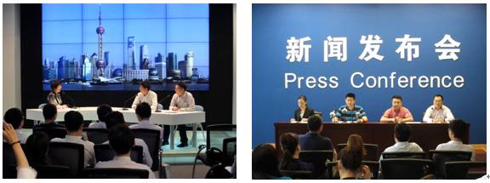
努力提升媒体沟通能力
——第一党小组学习体会
媒体沟通实训课真实地再现了媒体沟通的场景，学员们通过模拟“媒体访谈”和“新闻发布会”等媒体沟通项目，了解媒体运作规律，掌握媒体沟通技巧，提高媒体应对能力。课后，学员们纷纷表示，媒体沟通实训让学员走入情境，在提问、回答中锻炼思维能力，从细节处发现新闻点，增强新闻敏感度，充分调动了学员的实践兴趣，提高了学员的媒体沟通能力。同时，经过课后的热烈讨论，大家也一致认为本次实训课程较为充分暴露了我们媒体沟通能力的欠缺，总结起来主要有：一是立场口径不够妥当。与媒体沟通，首要的就是保持恰当的立场；如果自己立场都没有站好，决不可能取得好的沟通效果。提高的途径就是事前充分认证、确保客观可行。二是角色定位不够准确。团队内部分工协作明显还不够，发言人与其他职能部门之间的定位不清晰，没有形成工作合力。提高的途径是团队之间要分工配合、各司其职，互相补台、相得益彰。三是临场反应不够迅速。现场反应能力跟不上，不能根据情况变化及时调整应对策略。提高的途径就是要守住底线、随机应变，加强现场反应训练。四是语言技巧不够娴熟。对语气、语调、用词的把握上还有明显不妥，对现场气氛缺乏控制力。提高的途径就是要本着坦率诚恳、有理有情的原则，逐步训练提高语言能力和技巧。五是细节管理不够精细。在衣着、仪态等细节问题处理上存在明显不足，在媒体沟通当中细节决定成败，一着不慎可能满盘皆输。提高的途径就是要积累经验、精心准备，必要时多进行演练，提高细节把握能力。
参观中国（上海）自由贸易试验区有感
——第二党小组学习体会
6月9日下午，党校组织我们参观了中国（上海）自由贸易试验区，现场到自贸区综合服务大厅、外高桥国际酒类展示交易中心、平行进口汽车展示交易中心和进口商品直销中心进行学习体验。
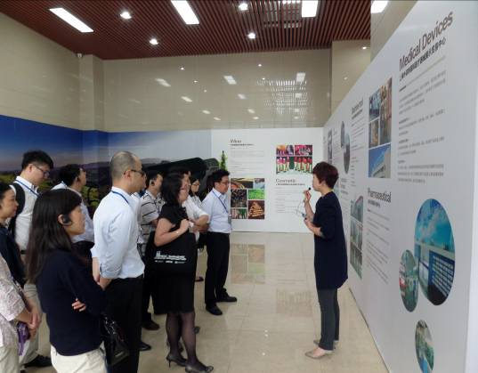
通过现场教学和介绍，我们进一步深刻理解到，党中央、国务院在全面深化改革开放的关键时刻，建设上海自贸区对加快转变政府职能、探索管理模式创新、促进贸易和投资便利化、探索改革开放和经济转型新途径、新经验的重大意义；通过现场学习和体验，我们进一步深刻理解了自贸区改革试点的总体情况和成效，体会和了解到改革试点带来的变化和便利：小政府和大市场、负面清单、一口受理、准入阶段的国民待遇、境外投资快车道、区港直通道等探索试点的做法和经验；通过现场的询问和思考，我们进一步深刻理解到上海自贸区建设与国际金融中心建设联动协同、互相促进、融合发展的迫切要求，深刻认识到我们每位金融人在其中肩负的历史使命和重大责任。
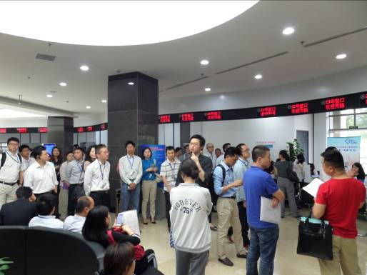
整个参观中让我们印象特别深刻的是，在综合服务大厅中央背景墙上红底黄字的“法无授权不可为，法无禁止皆可为，法定职责必须为”的方针，深刻阐释了自贸试验区改革的灵魂和精髓，就是进一步处理好政府和市场的关系：让市场“法无禁止皆可为”，充分发挥好市场在资源配置中的决定性作用；让政府“法无授权不可为”，进一步转变政府职能，明确政府权力清单，并照单行事；而“法定职责必须为”则是对政府部门要勇于负责、敢于担当，坚决纠正不作为、乱作为和懒政怠政的行为规范。
参加应急管理实训有感
——第三党小组学习体会
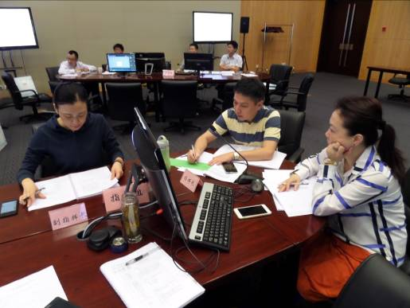
6月11日上午，中青班学员在上海市委党校上了一堂别开生面的实训课——“处置突发群体性事件模拟演练”。本次演练具体内容以某垃圾焚烧厂建设引发周边群众不满而导致群体性事件为背景，模拟从群体聚集、上访到大规模群体性事件的发展过程，以及有关部门进行干预与处置的一系列决策和行动。演练以桌面推演的方式进行，包括演练、评估和总结三个主要环节。
中青班学员对各自扮演的“角色”事前做了充分准备，熟悉相关突发事件处置预案。课上，学员分成指挥组、协调组、现场处置组、宣传组、保障组、参谋组、评论组和记者组等8个小组。学员们在教学现场很快“入戏”，在紧张又忙碌的模拟现场情景中，完成了情势研判、对策会商、应急响应与处置、善后工作等突发群体性事件处置流程的完整体验，圆满完成本次教学培训活动。
“情景模拟”“角色扮演”的学习方式给同学们留下深刻印象。通过“现场”体验，大家充分认识到在应急管理中，预防工作与现场处置、“点”与“面”的处理、细节的把握和善后工作等，每个环节都至关重要；在群体性事件预防处置中，要切实增强预防为主、防患未然、以人为本、换位思考、风险管理的意识。大家一致认为，要不断增强沟通能力，提高应急处置的效果。第一，要换位思考，达成共识，寻求共同利益点，产生共情，创造良好的沟通环境，并运用合适的表达方式，最终达成共识。第二，要摆正态度，讲究方法。有效沟通态度是关键，在找准自身立场的基础上，抓住矛盾焦点，运用恰当的方法和技巧进行互动。第三，要抓住时机，把握底线。有效沟通就要抓住合适的时机树立公信力，增强信心，掌握主动权，同时也要把握好度，既能满足对方诉求也能留有余地。第四，要善于倾听，坦诚对话。通过举例子、引数据、摆事实、讲故事说“普通话”——普通人能懂的话。学员们纷纷表示这样的党校实训课程有利于增强风险意识和矛盾化解意识，提高团队合作意识和协同作战能力，更好地指导今后的工作实践。
【班级风采】
中青班开展学员羽毛球比赛
6月11日晚间，“以球会友，相聚F11”班级羽毛球比赛在市委党校文体中心欢乐开打。在得知要举行羽毛球赛的消息后，不少学员纷纷拿起球拍，利用午休空余时间加紧备战。赛前，各小组积极动员，力争在比赛中一展风采。
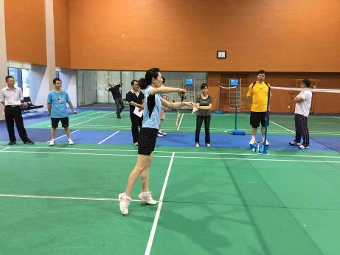
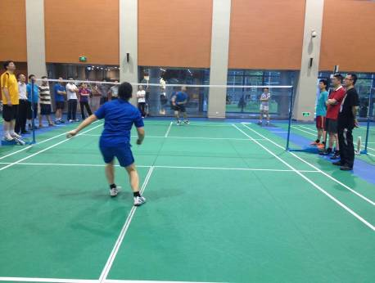
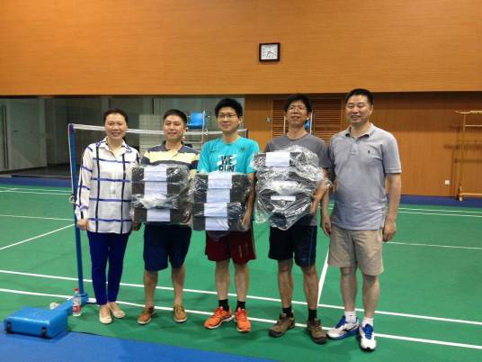
随着汪书记宣布比赛开始，大家全身心投入到激烈的比赛中。比赛采用团体循环制，每组派出2名男选手和2名女选手，参加男单，女单，混双项目对决。比赛中，选手们个个英姿飒爽，一招一式都颇具专业水准。场外啦啦队的加油喝彩声也此起彼伏，激励选手们发挥出最佳水平。每当选手打出一个漂亮的击球时，大家都报以热烈的欢呼，每当选手错过一个得分的良机时，大家也会给予加油的鼓励。其中，有几场比赛进行地异常激烈，双方实力难分伯仲，比分交替上升。最终经过鏖战，第三组获得羽毛球比赛冠军，第一，二组分获亚军，季军。赛后班级举行了小型，热烈的颁奖仪式。
小小的羽毛球，增进了学员之间的友谊，加强了彼此的交流和沟通。大家齐心协力，赛出了风格，加强了团结，有效提升了班级的凝聚力，向心力。

【学员心声】
1、作为一名党务工作者，来到党校接受政治理论、党性修养、领导力提升的系统培训，倍感光荣，倍加珍惜，在收获的同时也看到了自身的差距和不足。面对“在深化国有企业改革中坚持党的领导加强党的建设”的新任务，愈加感到责任重大，使命光荣。在今后的工作中要以“三严三实”要求为标尺，求真务实，真抓实干，积极探索一条适应现代企业改革发展创新的党建之路。（海通证券 金雷）
2、周东华教授的“国情分析与形式判断方法论”课程，让我从一个全新的角度感受到我们昨天取得成就的艰辛、我们今天继续发展的困难和我们明天实现中华民族伟大复兴需要的努力。面对独特的国情文化、苦难的近代历史和举步维艰的特殊时代，你我中青年中国国产党人，应该也必须沉下心，拨开一切似是而非的迷雾，从我们自己的角度进行分析，得出我们自己的结论，然后按照我们自己的判断行事。时刻铭心：我所站立的地方，就是我的中国！ （华夏银行 程俊）
3、“徳不孤，必有邻”。社会主义核心价值观，其实就是一种徳，既是个人的小徳，更是一种国家的、社会的大徳。作为一名党员干部，要始终坚持正确的价值取向，把个人价值的实现放大到更加立体化、多层次、多维度的视角中，“不以一毫私利自蔽，不以一毫私欲自累”，做一名“正、诚、真、实”的好公民；要始终“严”字当头，“实”字托底，将核心价值观内化于心、外化于行，才能坚定理想信念、强化党性观念、增强实干精神。（交通银行 邹茜）
4、认真只能合格，用心才能优秀。作为中青年党员，我们要严格对照“三严三实”专题教育的实践要求，不仅仅只满足做一个认真的人，更要用心去分析问题解决问题，创新思维，勇于作为。做忠诚、干净、担当的好干部。（国家开发银行 蒋斌）
5、“三严三实”是对党员干部加强自身建设的基本准则，也是党员干部进一步强化作风建设的指路灯。作风建设永远在路上，干部的修身之本、为政之道、成事之要就在于“严”和“实”，没有“严”和“实”就没有发展的基础，没有“严”和“实”就没有战斗力。我们必须严以修身、以德为先，成为一名忠诚、干净、担当的党员干部，共同为“中国梦”的实现而奋斗。（太平养老上海分公司 陈珽）
6、党校的老师不仅理论扎实，学识深厚，而且紧扣现实、风趣幽默接地气。党校是解放思想、实事求是、与时俱进的组织阵地，从一个侧面体现了我们党我们国家在脚踏实地大刀阔斧地全面推进经济社会的发展与政治文明的建设。党校学习不仅充实了理论知识、深刻了解了党在新常态下的战略与目标，而且深层次地更新了自己的思想与认识。（银行间市场清算所 程桂慧）
7、通过学习，我对党的理论体系有了更加全面和深入的认识，更加坚定了对党的领导和坚持走中国特色社会主义的信心。在当前错综复杂的国际形势下，深入学习和贯彻党的理论、方针政策对于指导我们做好本职工作是十分重要的。在建设我国衍生品市场的过程中，不仅要做好金融风险事件的预研预判，更要通过科学的方法和手段来做好事件的应对机制和善后机制。（上海期货交易所 李泽海）
8、两周的学习，课堂上老师的精彩讲述、讨论中同学们的真诚发言、多种形式的教学安排，让我的思想认识得到了一次次的转变和提升。理论武装思想并付诸于实践，我决心以“三严三实”为标准，以最大的热情完成机会难得的学习。（中国银行上海总部 王志钢）
9、一周的理论和实训学习，在开阔视野的同时，也更加坚定了改革创新的信心决心，体会有：一是无论国际国内各种势力对中国道路的干扰，甚至诋毁，但在党的坚强领导下，中国还是依然坚决地走自己的发展道路；二是中国越来越主动融入世界中，向世界展示自己的发展模式，引导世界舆论；三是国家实力越来越强，中国也主动承担大国责任，在局部领域引领世界经济发展，如“一带一路”建设和“亚投行”的发起等。（上海银行 顾卫东）
10、对媒体沟通课程感触颇深，我觉得与媒体沟通在语言方面要把握以下四个特点：一是要柔和，要努力营造对话而不是对抗的氛围，让对方进入同心的语境，这是有效沟通的基础；二是要具体，不能满嘴都是抽象原则的话，要讲“人话”，多举例子、列数据，要学会讲故事；三是要生动，不能老是例行公事、面无表情，要学会以情动人；四是要简短，不能拖泥带水、长篇大论，要学会用简短有力鲜明的语言表达观点，掌握沟通的主动权。（中国证监会上海专员办 黄江东）
11、作为一名养老保险从业人员，通过对上海经济转型及国资国企改革的学习，从新的高度，更广的范畴了解改革的方向，透彻理解了改革的有效载体和动力，为未来更好的开展养老保障工作带来了启迪和思考。三堂实训课，通过参与、体验，以对昨天的真实案例的分析，掌握对明天可能产生的问题的解决应对、处理方式。收获满满！（长江养老保险 栾莉）

